Manuál na podávanie návrhov projektov v rámci výziev Odboru medzinárodnej spolupráce Úradu SAV

V intranete bolo vytvorené právo na podávanie návrhov v rámci výziev vyhlásených Odborom medzinárodnej spolupráce pre tieto 4 kategórie vedeckých pracovníkov:
- vedúci vedecký pracovník DrSc. (I)
- vedúci vedecký pracovník CSc., PhD. (I)
- samostatný vedecký pracovník CSc., PhD. (IIA)
- vedecký pracovník CSc., PhD. (IIB)

V roku 2022 vedeckí pracovníci/vedecké pracovníčky majú možnosť podať návrhy projektov v rámci týchto výziev:
- Open Mobility Call
- Bilateral Mobility Call (Akadémia vied ČR, Bulharská akadémia vied, Srbská akadémia vied a umení, Poľská akadémia vied)
- SAS – CNR (Italy)
- SAS-MOST Joint Research Projects (JRP)
- Seal of Excellence
- SAS UPJŠ ERC Visiting Fellowship Grants
- SAS-DAAD (Germany)
Termíny otvorenia výziev budú priebežne zverejňované na stránke OMS.

Za definitívne podané sa považujú návrhy projektov schválené riaditeľom (v prípade, že projekt podáva riaditeľ, zástupcom riaditeľa). Podané návrhy projektov musia byť schválené najneskôr v deň deadlinu.

- Na podanie návrhu projektu je potrebné prihlásiť sa do intranetu, kliknúť na intranetové práva. Medzi štandardnými právami vybrať možnosť Calls of the Department of International Cooperation.
- V prihláškach návrhov projektov je potrebné vyplniť všetky polia, okrem formuláru SAS-MOST JRP.
- Návrhy projektov je možné vypĺňať priebežne, po uložení zostávajú v intranete.
- Je možné vypĺňať viacero formulárov súčasne a priebežne vykonané zmeny ukladať.

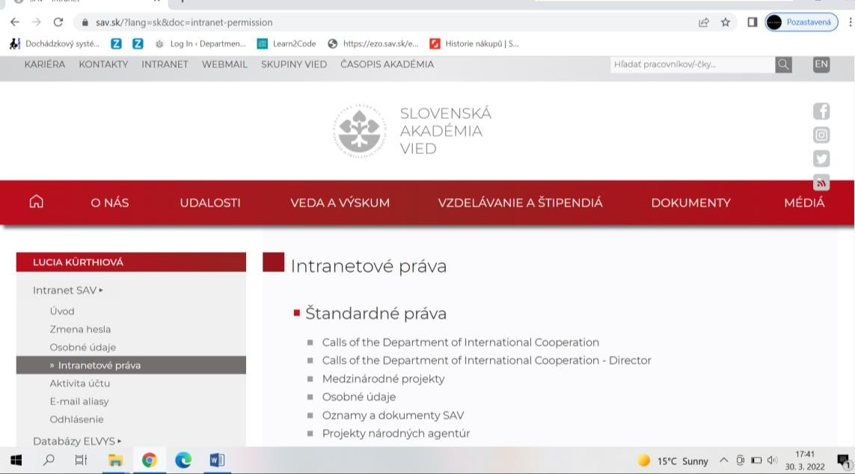

- V časti Návrhy projektov kliknúť na ADD A NEW PROJECT PROPOSAL FORM.
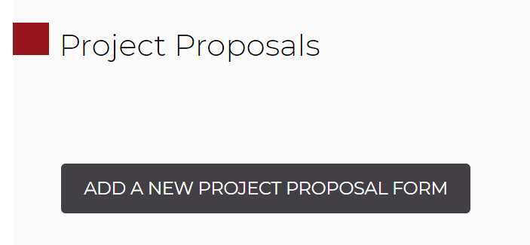

- V časti Návrhy projektov vybrať niektorú z výziev. Zadať rok podania návrhu projektu a kliknúť na

CONFIRM.

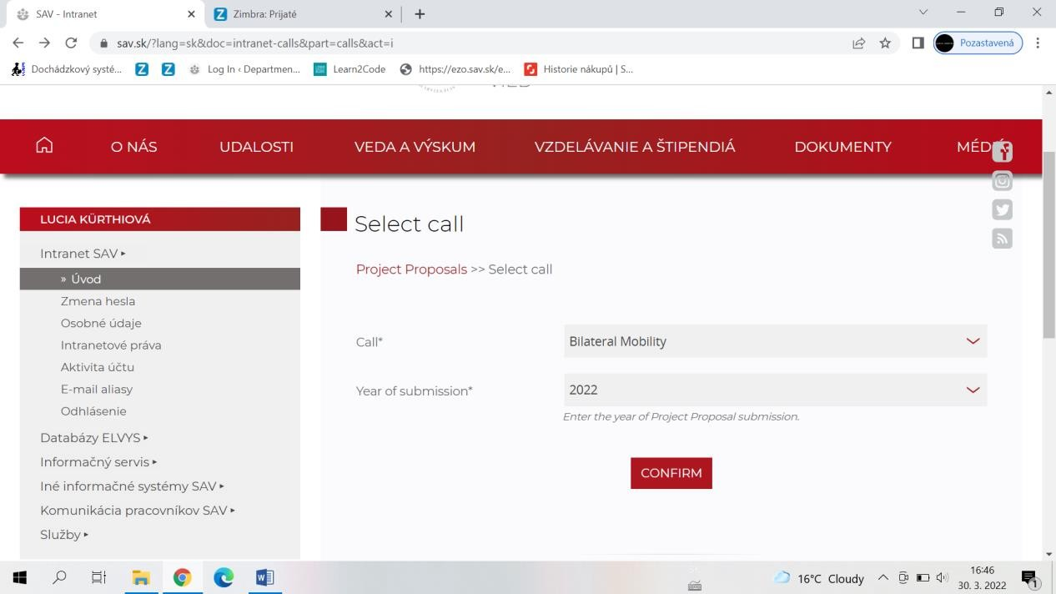

- V návrhoch projektov všetkých výziev je potrebné vyplniť všetky polia, okrem výzvy SAS-MOST JRP a údaje ukladať po každej zmene/doplnení. Návrh projektov je možné vypĺňať priebežne, po uložení zostávajú v intranete.

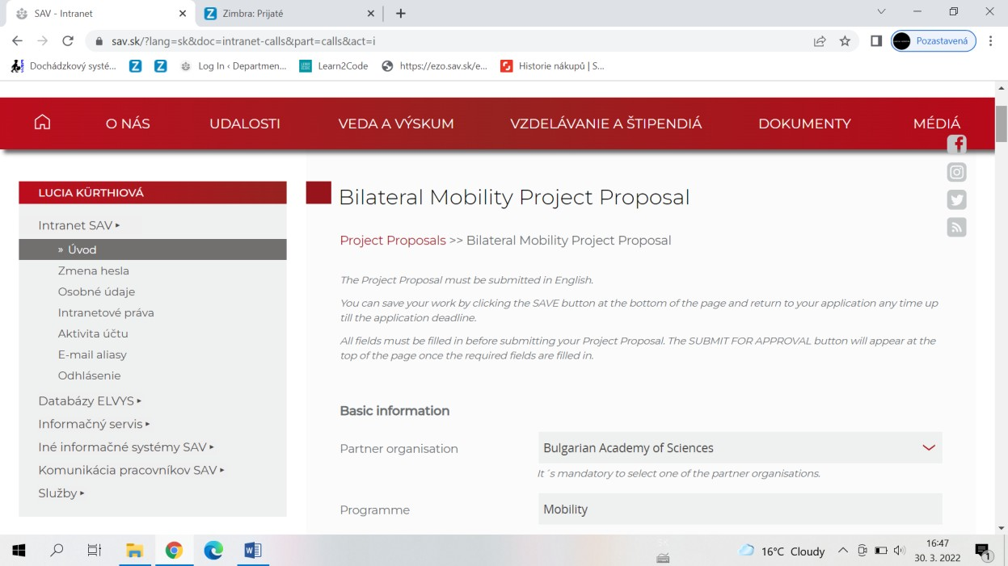

- Po vyplnení všetkých polí (pri SAS-MOST JRP všetkých povinných polí) a uložení údajov sa objaví informácia: New Project Proposal was successufully inserted a tiež možnosť na odoslanie formulára SUBMIT FOR APPROVAL.
Ak je návrh projektu uložený a nepotrebujete robiť ďalšie úpravy, môže byť postúpený na schválenie riaditeľovi kliknutím na SUBMIT FOR APPROVAL.
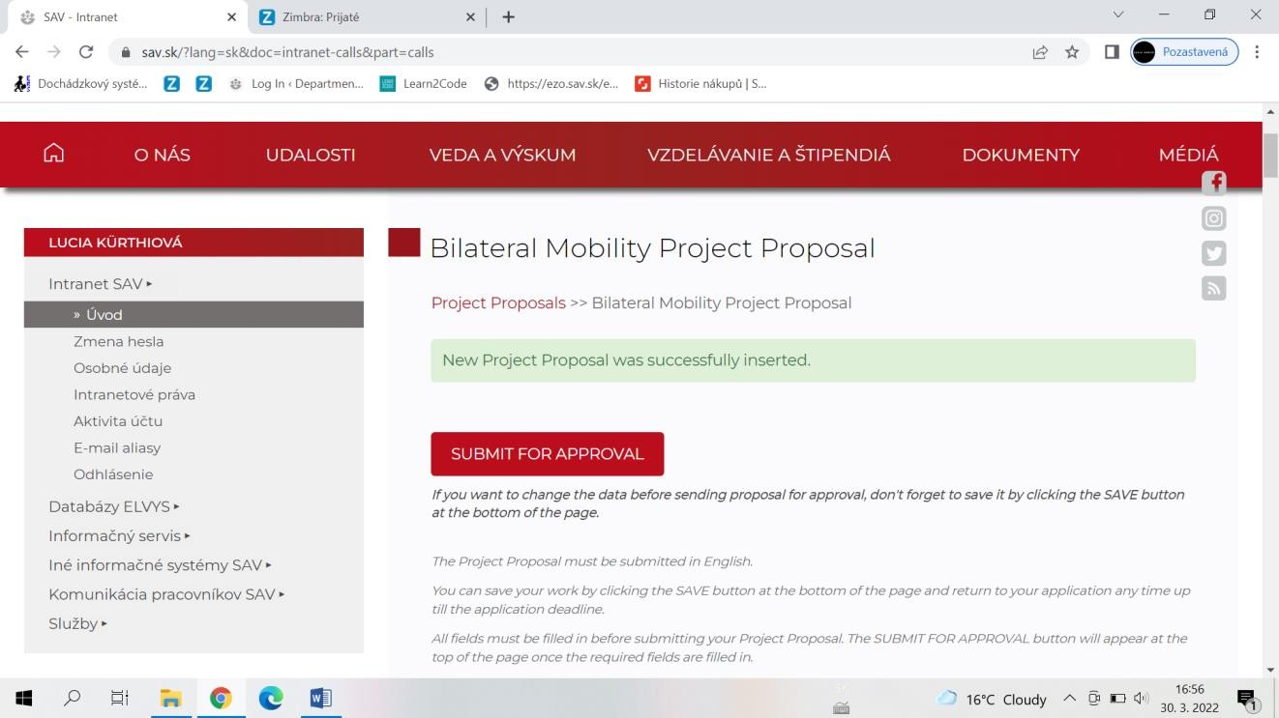

- Po odoslaní návrhu projektu sa objaví informácia: Your Project Proposal was successfully sent for approval. Identifikačné číslo sa vygeneruje už po prvom uložení návrhu.
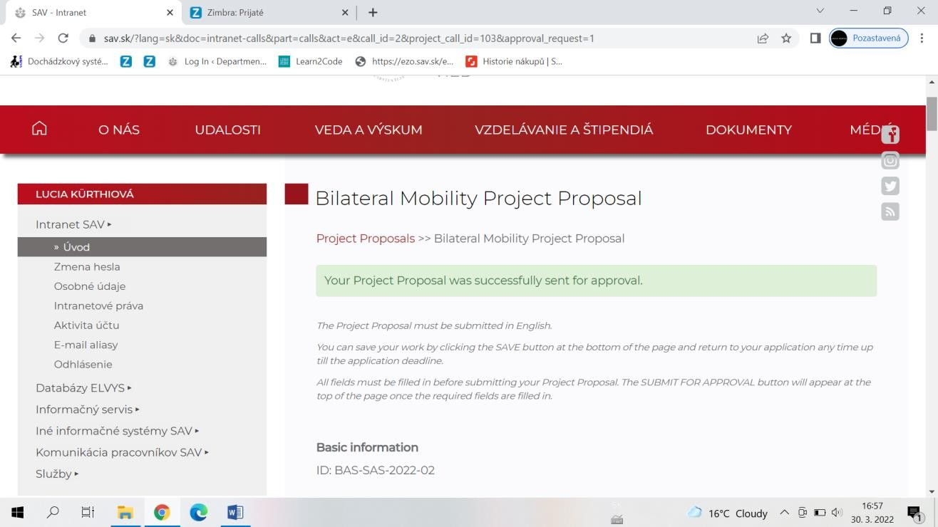

- Po odoslaní podaný návrh projektu zostáva v intranete v časti: Podané návrhy projektov postúpené na schválenie

Zároveň vedecký pracovník/vedecká pracovníčka dostane informáciu na email: You have submitted a project proposal entitled Title of the project. Once approved, a notification will be sent to your e-mail.

- Po schválení návrhu projektu riaditeľom/riaditeľkou ústavu je návrh projektu presunutý medzi schválené návrhy projektov vedeckého pracovníka/vedeckej pracovníčky a zároveň je postúpený Odboru medzinárodnej spolupráce.

Zároveň vedecký pracovník/vedecká pracovníčka dostane informáciu na email: Your project proposal entitled Title of the project has been approved. This information has been forwarded to the administrator from the Department of International Cooperation.

